Autoři představují své verše: Ivan Martin Jirous
Není báseň jako báseň. Někdo píše poezii lyrickou, jiný epickou. Básně některých autorů téměř zlidověly, jiné jsou pro běžného smrtelníka na hranici srozumitelnosti, někdy i za ní… Podívejte se na video a následně si zkuste práci s autorovým textem.

Videa: Setkání s Ivanem Martinem Jirousem
1 Řešte následující dvojici úloh.
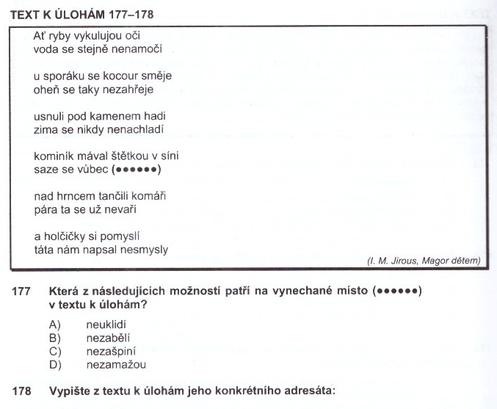

Brož, F. – Brožová, P.: Český jazyk a literatura II. Třebíč, Akcent 2012, s. 54)

2 Zjistěte souvislost sbírky Magor dětem a životních osudů I. M. Jirouse.

